Муниципальное бюджетное учреждение дополнительного образования
«Дом детского творчества»
Сакмарского района
461420
Оренбургская область,
Сакмарский район,
с. Сакмара, ул. Советская, д. 20
Объединение «Исследователь XXI века»

Научно – исследовательская работа на тему:
«Плоскостопие - не приговор».
Выполнил:
обучающийся
МБУДО «ДДТ»
Дроздов Алексей, 16 лет
Руководитель:
педагог дополнительного
образования I категории
Дроздова Людмила Алексеевна
Срок реализации проекта 2013 – 2018 гг.

Сакмара, 2019 г.
Содержание:
1.Введение 3
1.1. Объект исследования………………..……………………..………..…….....3
1.2. Цель…………………………………………………..….……...……….….....4
1.3. Задачи.…………………………………………………….……….…...……..4
1.4. Актуальность………………………………………………..………..………4
1.5. Новизна…………………………………………………….…………....….....4
1.6. Практическая значимость …………………………………………...............5
1.7. Ожидаемые результаты……………………………………..…….………….5
1.8. Методы исследования…………………………………………..……………5
1.9. Методы эксперимента………………..………………………………………5
1.10. Оборудование…………………………..…...…………………............……5
1.11. Гипотеза. ……………..…………………………………….….….……...….6
2. Основная часть 6
2.1. Теоретическая часть ……………………………………………………..…..6
2.2. Практическая часть…………………………………………………….….…7
3. Заключение 9
3.1. Результаты исследования……………………………………………….…...9
3.2. Выводы…………………………………………………………………....…16
3.3. Рекомендации по профилактике и лечению плоскостопия ……….……..16
4. Литература 18
5. Приложение 19

1. Введение.
При ослаблении мышечно-связочного аппарата нормальная форма стопы нарушается. Выраженность сводов утрачивается, стопа оседает, распластывается. Подобная патология и определяется как плоскостопие.
Таким образом, плоскостопие – изменение конфигурации скелета стопы, связанное с уплощением ее сводов и приводящее к нарушению механики ходьбы [2, с. 15].
Данная патология служит причиной искривления пальцев стопы, появления мозолей, формирования у человека нарушений осанки (сколиоза) и болезней позвоночника (остеохондроза, грыжи межпозвонковых дисков), развития деформирующих артрозов, воспаления менисков и т. д.
Плоскостопие бывает врожденным и приобретенным [9, с. 5].
Различают несколько видов приобретенного плоскостопия:
- статическое (встречается часто у женщин, в результате повышенной нагрузки на стопы);
- рахитическое (размягчение костей происходит в результате перенесенного рахита, стопа деформируется под действием нагрузки);
- паралитическое (вызвано параличом мышц голени и стопы); травматическое (в результате переломов костей, повреждения связок и мышц) [10, с. 1].
Также выделяют продольное и поперечное плоскостопие.
- Продольное – это уплощение изогнутости стопы по внутренней стороне от пятки до сустава большого пальца [3, с. 2].
- Поперечное представляет собой уплощение арки у основания пальцев ног (там, где кончаются плюсневые кости).
- Комбинированное – продольно – поперечное плоскостопие [5, с. 8].
В 2013 г. мне поставили диагноз: продольное плоскостопие 2 степени.
1.1. Объект исследования.
- Мои ступни ног.

1.2. Цель: улучшить свод своих стоп.
1.3. Задачи:
1. Изучить сведения Интернет-ресурсов, энциклопедий, дополнительной
литературы о плоскостопии.
2. Посетить квалифицированных специалистов в области медицины: врача ортопеда, врача-генетика, невролога, гинеколога, медсестру военкомата, рентгенолога, судмедэксперта, ортопедический салон «Медтехника».
3. Разработать комплекс мероприятий для улучшения свода ступней.
4. Провести эксперимент «Лечение плоскостопия по разработанной схеме».
5. Определить степень плоскостопия по методу «Плантография».
6. Оценить свод своих ступней подометрическим методом Фридлянда.
7. Сформировать комплекс упражнений для лечения плоскостопия.
8. Разработать рекомендации по коррекции и профилактики плоскостопия.
9. Описать свои наблюдения и результат.
10. Сделать выводы.
1.4. Актуальность.
Стопа – это природный амортизатор, который предохраняет наш организм от тряски при ходьбе и беге. Также за счёт стопы человек удерживает равновесие при движении. В 2013 г. у меня диагностировали плоскостопие II степени, вследствие которого сильно снизилось качество моей жизни из-за выраженных симптомов. Врач рекомендовал несколько упражнений, но они не избавляли меня от нежелательных последствий. Большинство мер оказывались малоэффективными.
Во многих случаях данное заболевание приводит к инвалидности. До сих пор ничего не сделано для того, чтобы люди, имеющие диагноз плоскостопие, задумались о данной патологии всерьёз и старались улучшить свод своих стоп.
1.5. Новизна исследования.
Я проводил мероприятия по улучшению свода стопы по определённой разработанной мною схеме.
1.6. Практическая значимость исследования.
Работа может быть полезна для начинающих исследователей физиологии человека, желающих улучшить свод своих ступней, представлена в школе, колледжах и ВУЗах на классном часе и спецкурсе по биологии, экологии, медицине.
1.7. Ожидаемые результаты.
После определенного времени (от несколько месяцев до нескольких лет) выполнения определённых мероприятий, направленных на борьбу с плоскостопием (специальные упражнения, массаж ног, ванночки с расслабляющими мышцы травами, ношение ортопедических стелек и др.), у меня улучшится свод стопы.
1.8. Методы исследования.
- Наблюдение за изменением свода стоп, а также за исчезновением нежелательных симптомов.
- Сравнение свода стоп, состояние здоровья, выполнение некоторых элементарных действий до и после лечения).
- Описание результатов экспериментов.
- Проектирование
- Фотографирование некоторых этапов исследования.
1.9. Методы эксперимента:
- плантографии (получение отпечатка следа стопы на бумаге);
-подометрии (измерение «подометрического индекса») свода стопы;
1.10. Оборудование.
Белые листы бумаги А4, крем для ног, линейка, вода, карандаш, белый картон, отвар трав: ромашки, мелисы, крапивы и т. д. Лестница с круглыми перекладинами, мячики с неровной поверхностью, ткань, таз, резиновый массажный коврик.
1.11. Гипотеза.
Предположим, что если выполнять определённый комплекс мероприятий -упражнений, массажа, расслабляющих ванночек для ног, ношение ортопедических стелек (обуви), хождение босиком летом по земле и т. д.- можно улучшить свод стопы и избавиться от нежелательных симптомов и последствий.
2. Основная часть.
2.1. Теоретическая часть.
Из литературных источников мы узнали, что определить плоскостопие в домашних условиях можно по методу «плантография» и «подометрия» [1, с. 2].
Плантография - новшество в медицине. Тест определения плоскостопия по одному отпечатку ног имеет множество вариаций. Слово “плантография” переводится с латыни, как planta (подошва ступни) и graphio (рисунок). Методика проведения плантографии отличается от других обследований простотой, информативностью, безопасностью. Необычный способ диагностики позволяет изучить состояние ступни, изменения ее строения, опорную способность ног, другие отклонения от нормы. Методика позволяет доказать или опровергнуть патологические изменения стопы. Осуществляется для детей и взрослых [4, с. 3].
- Подометрия. Это измерение различных параметров стопы и вычисление разнообразных индексов, позволяющих определить наличие деформаций и степень патологии [6, с. 2].
- Рентгенография в двух проекциях является основным диагностическим методом, позволяющим определить не только наличие, но также характер и степень патологии. Рентгенологическое исследование осуществляется с нагрузкой, т. е. пациент должен стоять [8, с. 4].
Также выяснили, что различают три степени плоскостопия: первую, вторую и третью [7, с. 1].

  - Практическая часть.
В ходе исследования мы:
Посетили квалифицированных специалистов в области медицины: невролога, гинеколога, травматолога - ортопеда, медсестру военкомата, рентгенолога, врача - генетика, судмедэксперта с целью выяснения распространённости плоскостопия у людей в настоящее время и о влиянии данной патологии на организм человека (Приложение 1). Посетили также ортопедический салон «Медтехника» с целью выяснения разновидностей стелек, обуви и ковриков для лечения и профилактики плоскостопия человека (Приложение 2).
Разработка комплекса мероприятий по улучшению свода стоп.
После изучения необходимой литературы, сбора информации, анализа, учёта своего опыта выполнения упражнений, консультации со специалистами, наблюдения за людьми, страдающих данной патологией опорно – двигательного аппарата, я приступил к разработке определенного комплекса мероприятий и упражнений, направленных на улучшение свода стоп.
Эксперимент «Лечение плоскостопия».
В данном исследовании принял участие я. Мнение врачей разделилось: одни утверждали, что плоскостопие – заболевание, которое не лечится, другие опровергали данное высказывание тем, что данную патологию опорно-двигательного аппарата исправить можно девочкам до 14 лет, мальчикам – до 16 лет. Я склонялся к мнению последнего высказывания. Сначала разработал комплекс мероприятий и упражнений для улучшения свода стопы (Приложение 3). На протяжении почти 4,5 лет я работал по данной схеме (носил ортопедические стельки, много ходил босиком летом по траве, земле, занимался на специальном коврике (резиновый с выступами), выполнял комплекс разработанных мною упражнений и самомассаж. Также почти каждый день делал ванночки для ног с травами (чередуя травы, либо группировал их) – ромашка, мята, крапива, липа, череда. Исключал дни, когда была повышена температура. После таких травяных ванночек сразу минут по 10 ходил по круглым перекладинам лестницы (Приложение 4).
Эксперимент «Плантография».
Провёл исследование своих стоп в 2013 г. и 2018 г.
Нанес на подошву ног жирный крем, затем встал на плотную бумагу (опираться на стену, стул и т.д. нельзя! Вес тела должен быть равномерно распределен на обе стопы). Очертил отпечаток ступней карандашом (для точности). Оценил результат по методике В.А. Яралова-Яраленда, затем, чтобы проверить свои результаты провёл оценку по методу Чижина.
Оценка плантограммы по методу В.А. Яралова - Яраленда. На отпечаток наносил две линии: АВ, соединяющую середину пятки с серединой основания большого пальца, и АС, соединяющую середину пятки со вторым межпальцевым промежутком. Если внутренний изгиб контура отпечатка стопы заходит за линию АС или располагается на ее уровне – стопа нормальная; если находится между линиями АВ и АС – стопа уплощена (плоскостопие 1-й степени); если не доходит до линии АВ – плоскостопие 2-й и 3-й степени (Приложение 5). Оценил результат и занёс в таблицу 1.
Оценка плантограммы по методу И. М. Чижина.
Провёл касательную линию к наиболее выступающим точкам внутренней линии стопы, затем прямой линией соединил основание второго пальца с серединой пятки. Провёл перпендикуляр к узкой части. Рассчитал индекс Чижина по формуле: ИЧ= А/Б. Индекс от 0 до 1 – стопа нормальная; индекс от 1 до 2 – стопа уплощена; индекс более 2 – стопа плоская (Приложение 5). Результат занёс в таблицу 1.
Эксперимент «Определение плоскостопия подометрическим методом Фридлянда».
Измерил длину стопы от конца пятки до конца более длинного пальца, а также высоту свода стопы: от пола до верхнего края ладьевидной кости (это можно сделать циркулем или линейкой). Рассчитал подометрический индекс по формуле:
Подометрический индекс = (Высота свода стопы х 100) / Длину стопы Индекс в пределах 29 - 31 можно считать нормой (27 – 29 пониженный свод).
Индекс 25 - 27 указывает на плоскостопие (1 степень).
Индекс ниже 25 указывает на резкое плоскостопие (2-3 степень).
Результат занёс в таблицу 2.
Исследование «Искривление большого пальца ступни»
Искривление большого пальца ступни указывает на поперечное плоскостопие. Отсутствие отклонения большого пальца и угол между фалангой первого пальца и плюсневой костью не более 15 градусов. Максимальный угол между фалангой большого пальца и плюсневой костью равен 16 - 20 градусов – 1 степень поперечного плоскостопия; первый палец отклонён не более чем на 35 градусов - 2 степень; белее чем на 35 градусов – 3 степень. Данный эксперимент проводил на своих стопах.
Оценил результат.
Исследование «Оценка моего здоровья до начала лечения и после».
Провёл наблюдение и сделал анализ своего здоровья в 2013 г. и 2018 г., т.е. до и после лечения плоскостопия. Оценил результат.
Эксперимент «Что не может человек с плоскостопием?»
Попробовал произвести такие элементарные действия, как встать на носочки и удержаться некоторое время, пробежаться или пройти быстрым шагом (без и с ортопедическими стельками), попрыгать, присесть. Результат занёс в таблицу 3.
3. Заключение.
3.1. Результаты исследования.
Результат посещения специалистов в области медицины.
После посещения ортопеда, мы выяснили, что плоскостопие занимает особое место в современном мире, так как очень распространено, особенно среди детей. От врача мы также узнали, что есть плоскостопие врожденное и приобретенное. У детей поставить диагноз плоскостопия можно только с 5-7 летнего возраста из-за анатомических особенностей стопы. И чем раньше начнется лечение, тем больше шанс на успех. По мнению доктора, у взрослых данная патология протекает сложнее и дает больше осложнений. Также нам рассказали о причинах появления приобретённого плоскостопия. Это может быть: неправильно подобранная (неудобная и тесная) обувь, избыточный вес, чрезмерные физические нагрузки, слабость мышц и связок стоп, беременность.
Далее мы отправились к гинекологу, потому, что нам стало интересно, что же происходит со стопами беременных женщин и влияет ли наличие плоскостопия на вынашиваемость беременности. Врач нам пояснил, что во время беременности в организме женщины происходит множество изменений:
увеличение массы тела, что ведет к уплощению стоп; дисфункция обмена веществ, в большинстве случаев, приводит к увеличению тонуса мышц и связок следственно к плоскостопию; постоянное движение плода внутри утробы приводит к изменению расположения позвоночного столба, из-за чего меняется расположение стопы, наклоняется внутрь (вальгусная деформация стопы), что приводит к активации плоскостопия. Также доктор отметил, что если женщина до беременности следила за своим здоровьем, был в норме вес, укрепляла мышцы ног, то свод стопы во время беременности может только незначительно измениться. Если же до беременности уже были проблемы, ведущими к развитию плоскостопия, то одновременно с уплощённым сводом стопы может образоваться и выворот пяточной кости внутрь. Этот факт объясняется тем, что с внутренней стороны мышцы более развиты, чем наружные. Также мы узнали, что очень тщательно нужно подходить к лечению плоскостопия у девочек, так как данный недуг может привести к изменению структуры таза, что в дальнейшем будет являться причиной проблем во время беременности.
У нас возник вопрос: «Может ли данное заболевание может передаваться по наследству?». Для получения ответа, мы отправились к генетику, который разъяснил нам, что плоскостопие по наследству не передается, но существует наследственная предрасположенность данного заболевания. Также врач объяснил нам, что генетически может передаться особенность структуры соединительной ткани (соединительная ткань и мышцы будут слабее, чем у других людей). И если такой человек не будет соблюдать комплекс профилактических мер, появится данная патология, которая со временем начнёт прогрессировать.
Далее мы отправились к неврологу, чтобы узнать о возможных осложнениях плоскостопия. Вместе мы обнаружили интересный факт того, что плоскостопие очень сильно влияет на позвоночный столб человека. На первой стадии это никак не заметишь, но 2 и 3 степень плоскостопия дает о себе знать осложнениями - болями в поясничном отделе, появлением сколиоза, остеохондроза и как следствие, межпозвонковой грыжей. И количество таких людей, в том числе и детей, с каждым годом растёт.
Затем мы посетили медсестру военкомата, от которой узнали, что ежегодно комиссию проходят около 500 призывников из Сакмарского района. И примерно у половины обнаруживают плоскостопие 1 и 2 степени. Третья степень в данном возрасте встречается немного реже, чем первая и вторая.
Дальнейшим этапом нашего исследования было посещение рентгенолога. Нам было интересно самим посмотреть снимки стоп с плоскостопие 1, 2 и 3 степеней, а также узнать какие осложнения плоскостопия встречаются наиболее часто по рентгеновским снимкам. Здесь мы были удивлены тем, что осложнения возможны уже на второй стадии. Это сколиоз, развитие вросшего ногтя, вальгусная деформация первого пальца стопы - "косточка" на большом пальце, вальгусная (наклон стопы внутрь), деформация всей стопы, искривление пальцев стопы, пяточные шпоры. При третьей степени плоскостопия наиболее часто встречаются такие осложнения, как болезни позвоночника - остеохондроз и грыжи межпозвоночных дисков; болезни таза - кокс артроз; болезни коленных суставов - артроз, разболтанность коленного сустава.
Далее мы решили поговорить с судмедэкспертом, чтобы выяснить бывают ли случаи смерти от плоскостопия. Доктор нам пояснил, что от такого заболевания, как плоскостопие не умирают. Но, если не проводить лечения, можно стать инвалидом. К смерти могут же привести последствия плоскостопия. Вместе с врачом мы отследили такую цепочку: из–за плоскостопия у многих появляются отёки, которые ведут к застою крови, отсюда у людей (чаще старше 40 лет) могут образоваться тромбы, отрыв которых приводит к смерти.
Далее мы посетили ортопедический салон «Медтехника», где познакомился с ассортиментом ортопедических стелек, обуви и массажных ковриков. Также узнал, что, если человек сутулится, нужно приобрести специальный корсет, чтобы не допустить развитие сколиоза.
Результат разработки комплекса мероприятий по улучшению свода стоп.
На разработку комплекса данных мероприятий ушло примерно месяца полтора, постоянно консультировался со специалистами и моим руководителем. После работы, направленной на улучшение свода моих стоп, я убедился, что моя схема работает. Но в ходе выполнения данных мероприятий, приходилось вносить небольшие изменения, т. к. видел необходимость в добавлении некоторых пунктов моего плана. Через полгода заметил, что симптомы данного заболевания постепенно исчезают, это было толчком для разработки рекомендаций ещё и по профилактики плоскостопия.
Результат эксперимента «Лечение плоскостопия».
После 4,5 лет выполнения упражнений, самомассажа, ванночек для ног, у меня прекратились судороги в икроножных мышцах, перестали болеть ноги, улучшился свод стопы, я перестал стаптывать обувь. Плоскостопие второй стадии отступило, перейдя в первую (Приложение 6). В ближайшем будущем попытаюсь ещё улучшить свой, так как, по мнению многих квалифицированных в данной области специалистов, свод стопы можно у подростков до 16 лет, у меня есть ещё несколько месяцев для этого.
Таблица 1. Результат эксперимента «Плантография».
Оценка плантограммы по методу В.А. Яралова-Яраленда |  | Оценка плантограммы по методу  И. М. Чижина  - индекс
До лечения (2013 г.) | После лечения  (2018 г.) | До лечения  (2013 г.) | После лечения  (2018 г.)
Внутренний изгиб контура отпечатка стопы не доходит до линии АВ  (плоскостопие 2-й и 3-й степени) | Внутренний изгиб контура отпечатка стопы заходит за линию АС (стопа нормальная) | 2,13 – левая стопа  2,2 – правая стопа  (плоскостопие 2-й и 3-й степени) | 1,13 – левая стопа  1, 43 – правая стопа (плоскостопие 1-й степени)
По методу плантография я определил у себя продольное плоскостопие.
Из таблицы видно, что в 2013 г. было плоскостопие 2 степени, после лечения, по методу Чижина определил, что свод стопы улучшился до 1 степени (Приложение 7). Метод В.А. Яралова-Яраленда показывает, что стопа нормальная (Приложение 8). По – моему, расхождения в результатах может быть по двум причинам: 1. Неточность отпечатка ступни. 2. Свод стоп максимально приблизился к норме.

Таблица 2. Результат эксперимента
«Определение плоскостопия подометрическим методом Фридлянда».
Проведение эксперимента | Высота стопы | Длина стопы | ПИ | Вывод
До начала лечения | 50,7 | 21,1 | 24 | Стопа сильно уплощена (плоскостопие 2, 3 степени)
После четырёх с половиной лет лечения | 66,3 | 24,7 | 26,8 | Стопа уплощена (плоскостопие 1 степени)
ПИ- подометрический индекс.
Из таблицы видно, что свод стопы улучшился. Показания ПИ изменились в лучшую сторону.
Результат исследования «Искривление большого пальца ступни»
После исследования своих стоп на поперечное плоскостопие, я установил, что отклонение большого пальца отсутствует. Сделал вывод о том, что поперечного плоскостопия у меня нет.
Результат исследования
«Оценка моего здоровья до начала лечения и после».
В 2013 г., т. е. до начала лечения у меня болели и отекали ноги, были частые судороги в икроножных мышцах (особенно ночью), после долгой ходьбы или физических упражнений появлялась боль в спине (пояснично–крестцовом отделе позвоночника), стаптывал обувь, правая стопа – немного заваливалась во внутрь.
Через несколько месяцев (примерно 5 – 6) после начала лечения симптомы данного заболевания начали постепенно ослабевать. Примерно через год полностью прошла боль в спине и перестали отекать ноги.
В 2018 г. я полностью избавился от нежелательных симптомов, положение правой ноги стало почти правильным (заболевание «отступило», II степень «перешла» в I). В декабре 2019 г. плоскостопия не обнаружено.
Таблица 3. Результат эксперимента
«Что не может человек с плоскостопием?»
Действие | Моя реакция на выполнение данного действия
Действие | До начала лечения | После лечения
Встать на носочки и удержаться некоторое время | Вставал на носки и удерживался, но после появлялась боль в ступнях | Встаю на носки и удерживаюсь, при этом не испытываю боли
Пробежать или пройти быстрым шагом (без и с ортопедическими стельками) | Бежал, шоркая ногами, в ортопедических стельках - легче и быстрее | Бегаю, не шоркая ногами даже без стелек
Прыгать | Прыгал без проблем, только иногда появлялась боль в ногах | Прыгаю без проблем
Приседать | Приседал без проблем, но после удержания данного положения на несколько секунд, появлялись судороги в стопах | Приседаю без проблем, после удержания данного положения на несколько секунд, судорог нет

Из таблицы можно увидеть, что до лечения с выполнением некоторых действий были проблемы, которые исчезли уже через два года после выполнения определенного комплекса мероприятий. В настоящее время занимаюсь спортом, не испытывая при этом дискомфорта.
3.2. Выводы.
1. Изучил сведения Интернет-ресурсов, энциклопедий, дополнительной
литературы о плоскостопии.
2. Посетил квалифицированных специалистов в области медицины: врача ортопеда, врача-генетика, невролога, гинеколога, медсестру военкомата, рентгенолога, судмедэксперта, ортопедический салон «Медтехника».
3. Разработал комплекс мероприятий для улучшения свода ступней.
4. Прове эксперимент «Лечение плоскостопия по разработанной схеме».
5. Определил степень плоскостопия по методу «Плантография».
6. Оценил свод своих ступней подометрическим методом Фридлянда.
7. Сформировал комплекс упражнений для лечения плоскостопия.
8. Разработал рекомендации по коррекции и профилактики плоскостопия.
9. Описал свои наблюдения и результат.
10. Сделал выводы.
Исходя из моих исследований и наблюдений за выполнением комплекса мероприятий по улучшению свода стопы, я сделали вывод о том, что это очень трудоёмкая и кропотливая работа многих лет.
Таким образом, гипотеза о том, что, если выполнять определённый комплекс мероприятий (массажа, упражнений, расслабляющих ванночек для ног, ношение ортопедических стелек (обуви), хождение босиком летом по земле и т. д.), можно улучшить свод стопы и избавиться от нежелательных симптомов и последствий, подтвердилась.
Поставленная нами цель в начале исследования достигнута.
3.3. Рекомендации по профилактике и лечения плоскостопия.
Лучше развитие плоскостопия предупредить, чем лечить. Поэтому я разработал рекомендации по профилактике данного заболевания (разработка исходила из моих исследований, наблюдений и анализа результатов):
1. Летом чаще ходить босиком по неровной поверхности: камешкам, песку, вспаханной земле, траве (по асфальту ходить нельзя!).
2. Дома ходить либо босиком, либо в тапочках с жёсткой подошвой.
3. Носить удобную качественную обувь, которая должна иметь небольшой каблук –2 - 5 см. (не допускается высокий каблук!). Обувь на сплошной подошве на стельке должна иметь выступ у внутреннего края (стелька – супинатор), с жёсткой пяткой и гибкой прочной подошвой.
4. Не носить обувь на мягкой подошве.
5. Следить за осанкой.
6. Поддерживать оптимальный вес.
7. Беременным носить либо ортопедическую обувь, либо стельки.
8. Если есть предрасполагающие факторы наследственность, лишний вес, рахит, беременность и т.д.), то необходимо выполнять комплекс упражнений №1 (Приложение 10).
50% людей уже имеют данную патологию, поэтому мы посчитали нужным разработать рекомендации по лечению плоскостопия.
Рекомендации по лечению плоскостопия.
1. Постоянно носить ортопедические стельки или ортопедическую обувь (стельки должны быть по размеру ноги)
2. Летом чаще ходить босиком по неровной поверхности: камешкам, песку, вспаханной земле, траве (по асфальту ходить нельзя!).
3. Ходить дома босиком по твердой неровной поверхности (можно сделать напольное покрытие из резинового коврика с неровной поверхностью)
4. Делать каждый день (исключая дни с повышенной температурой тела) расслабляющие тёплые ванночки с травами (ромашка, череда и др.).
5. Делать массаж на стопах, икрах ног, на спине в тазовом отделе
6. Выполнять комплекс упражнений №2 (Приложение 11).
7. Систематически посещать ортопеда.

4. Список литературы:
- Аникин, А. Плоскостопие в современном мире/ А. Аникин //Медицина. - 2015- №8 - 5 с.
- Банецкий, М.В. Плоскостопие: малоинвазивная хирургия как альтернатива пожизненным супинаторам/М. В. Банецкий // РМЖ, выпуск №17 от 01.08.2014 стр. 1259
- Кенис, В. М. Мобильное плоскостопие у детей / В. М. Кенис, Ю. А. Лапкин, Р. Х. Хусаинов, А. В.Сапоговский// Санкт Петербург 2015 г. с. - 8 с.
- Кузьмин, В. И. Наш опыт хирургического лечения плоскостопия / В. И. Кузьмин, А. М. Черкашов, Т. Г. Шарамко, М. А. Горохов // Москва: Здоровье 2018 г. – 5 с.
- Николаева, М.А. Виды плоскостопия/ М. А. Николаева //Москва: Медицина - 2017 – 19 с.
- Олеников, А. В. Определение плоскостопия в домашних условиях. http://bio.ru/bio/2016.html – 2 с.
- Портнов, К. Л. Влияние шума на организм человека. / https://lechim-prosto.ru/kak-opredelit-ploskostopie-v-domashnih-usloviyah.html
- Соколов, А. А. Причины возникновения плоскостопия / https://lechim-prosto.ru/kak-opredelit-ploskostopie-v-domashnih-usloviyah.html- 2017, 2 с.
- Трифонова, У. В. Методы исследования и оценки плоскостопия. http://StudFiles.net›
- Ушаков, С. П. Плоскостопие. / https:// lechim-prosto.ru. Опубликовано 17.03.2018 г.

- Приложение.
Приложение 1.
Фото 1. Посещение ортопеда.
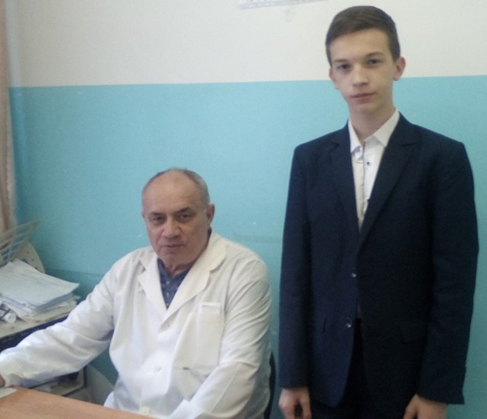
Фото 2. Посещение медсестры военкомата.
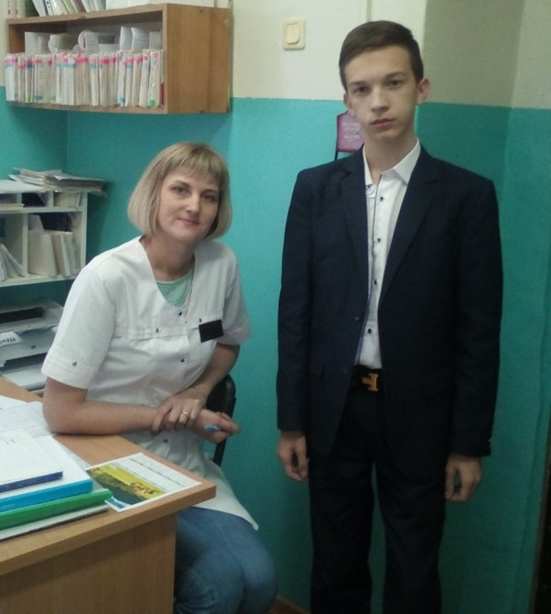

Фото 3. Беседа с гинекологом
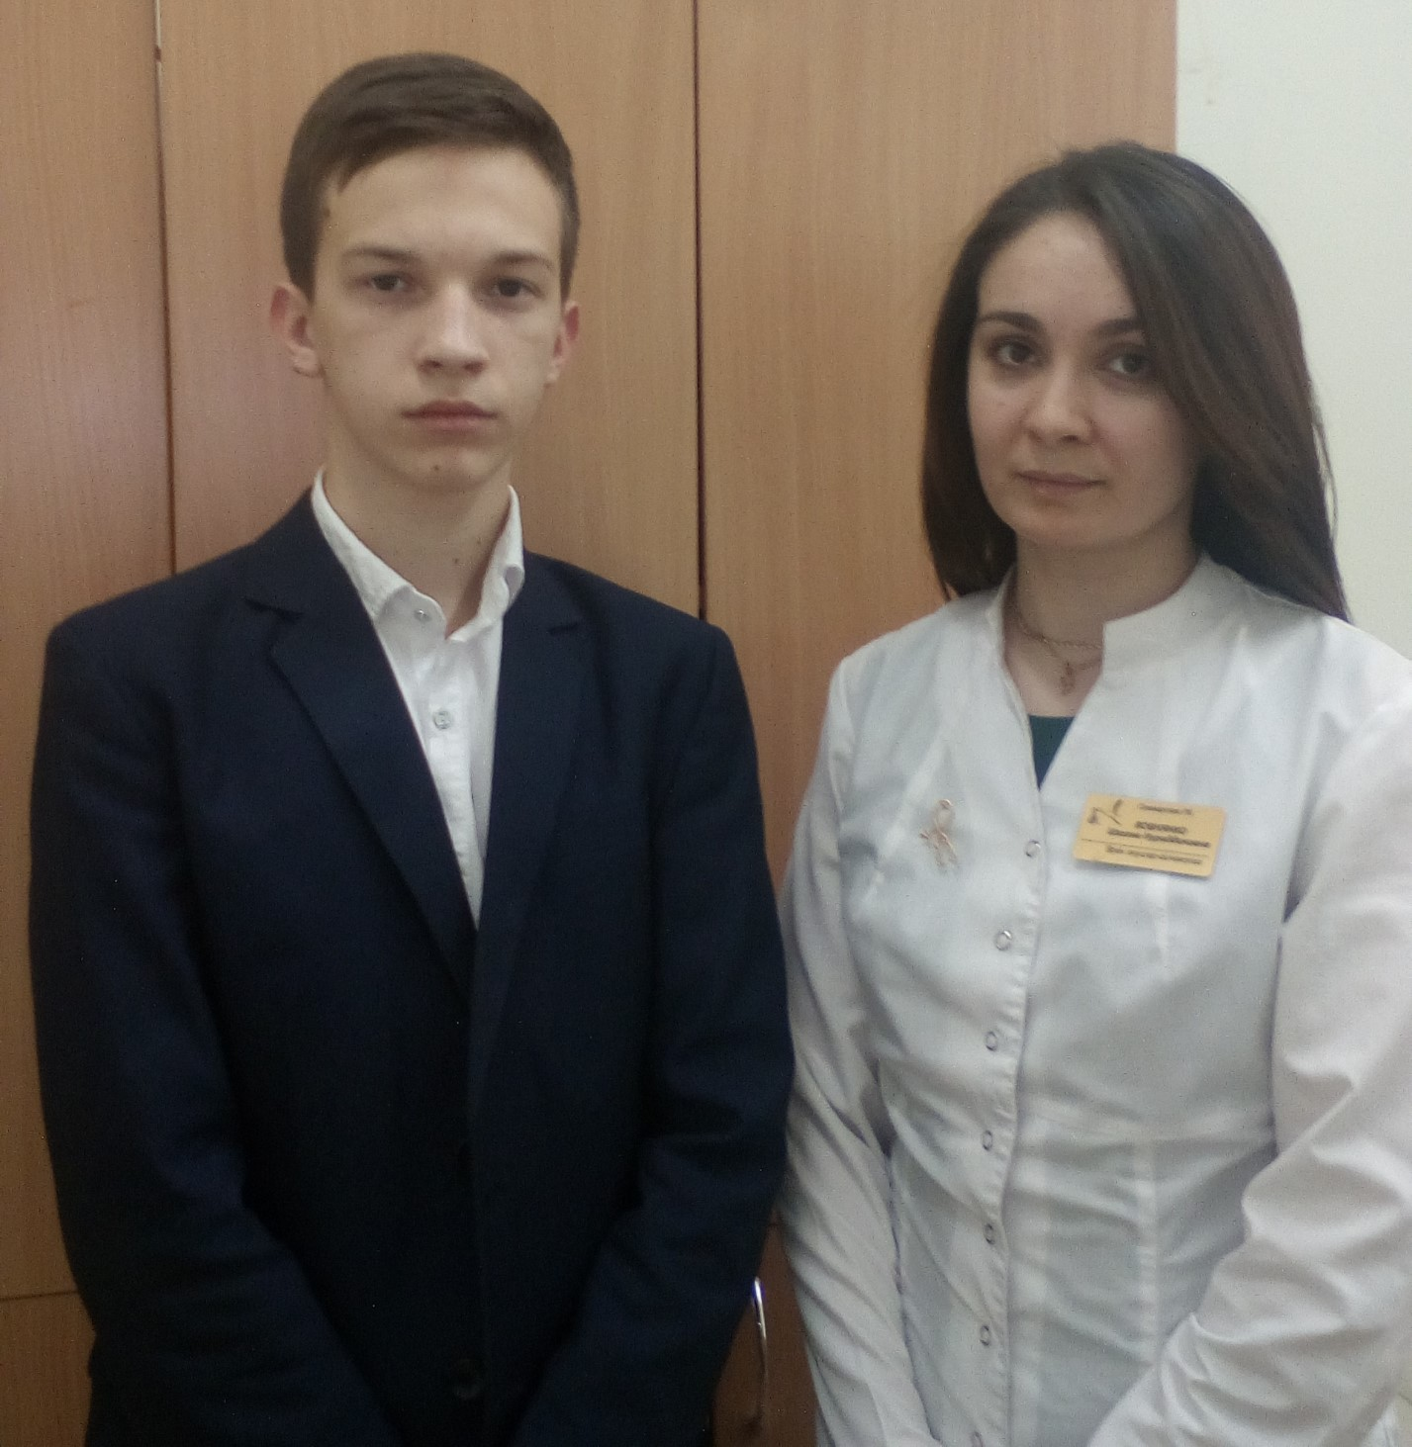

Приложение 2.
Фото 4. Посещение ортопедического салона
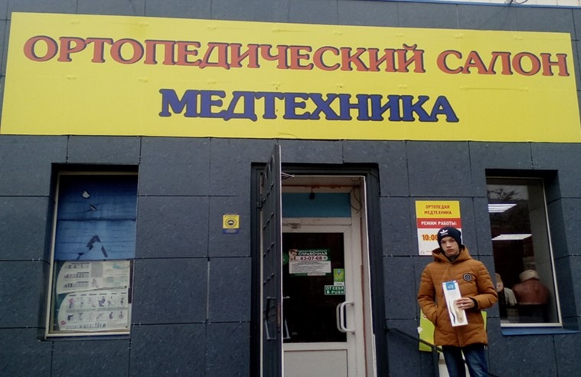
Фото 5. Ознакомление с ассортиментом ортопедических стелек
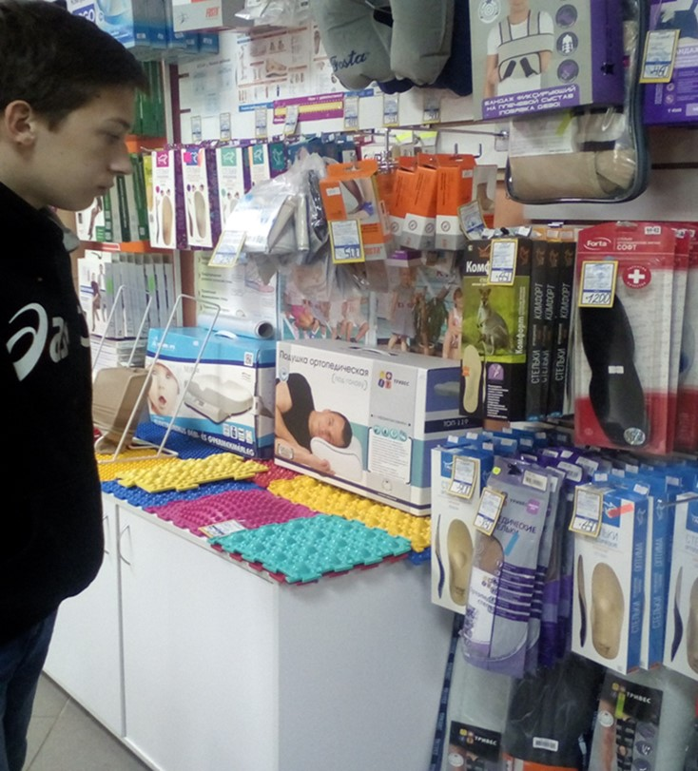

Фото 6. Беседа с врачом травматологом ортопедом.
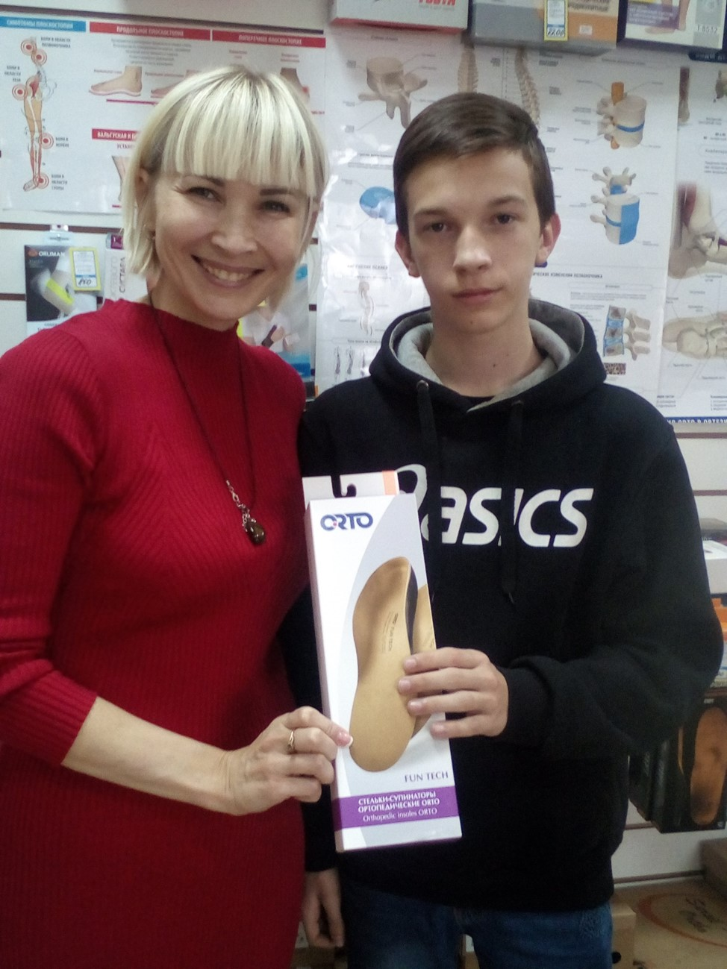

Приложение 3.
Комплекс мероприятий, направленный на улучшение свода стопы.
1. Постоянно носить ортопедические стельки или ортопедическую обувь (стельки должны быть по размеру ноги)
2. Летом чаще ходить босиком по неровной поверхности: камешкам, песку, вспаханной земле, траве (по асфальту ходить нельзя!).
3. Ходить дома босиком по твердой неровной поверхности (можно сделать напольное покрытие из резинового коврика с неровной поверхностью)
4. Делать каждый день (исключая дни с повышенной температурой тела) расслабляющие тёплые ванночки с травами (ромашка, череда и др.).
5. Делать массаж на стопах, икрах ног, на спине в тазовом отделе
6. Выполнять комплекс упражнений №2 (Приложение 8).
7. Систематически посещать ортопеда.

Приложение 4.
Фото 7. Работа на резиновом массажном коврике.
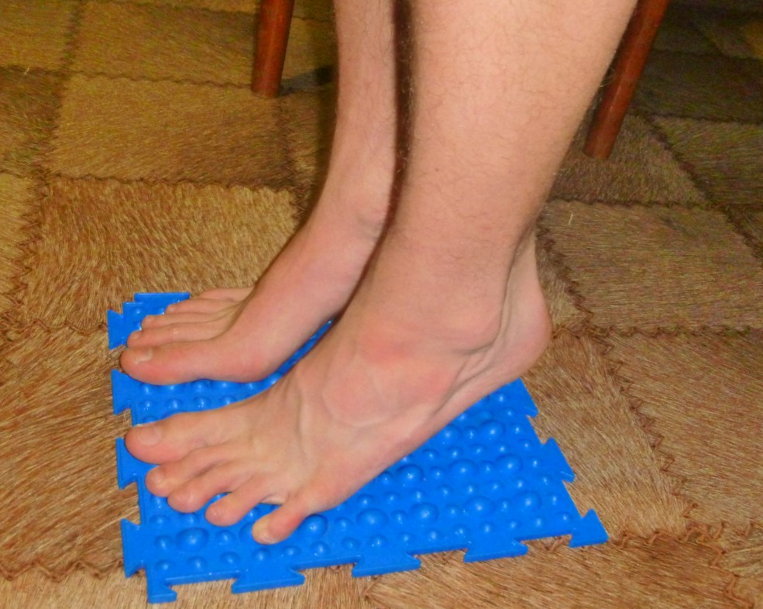
Фото 8. Самомассаж стоп
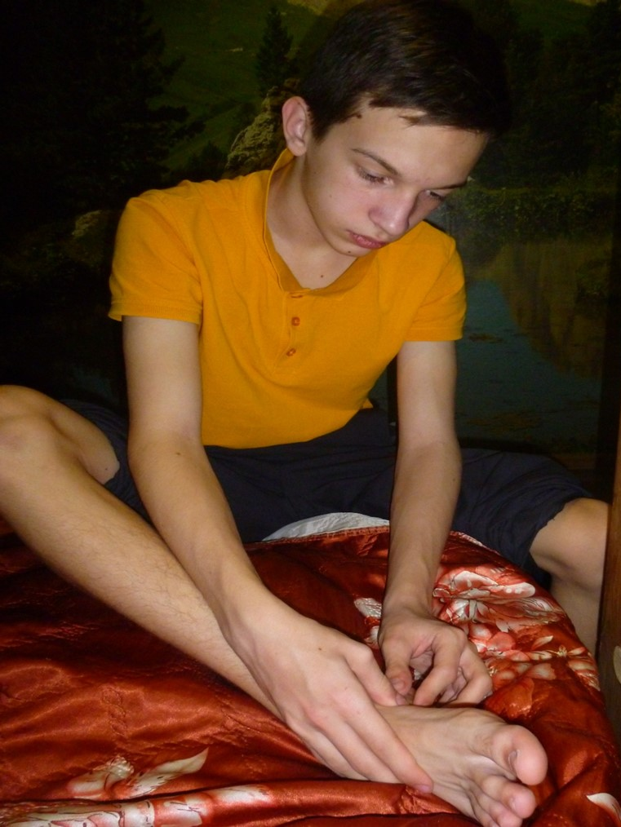
Фото 9. Выполнение упражнения «Погладь и покрути».

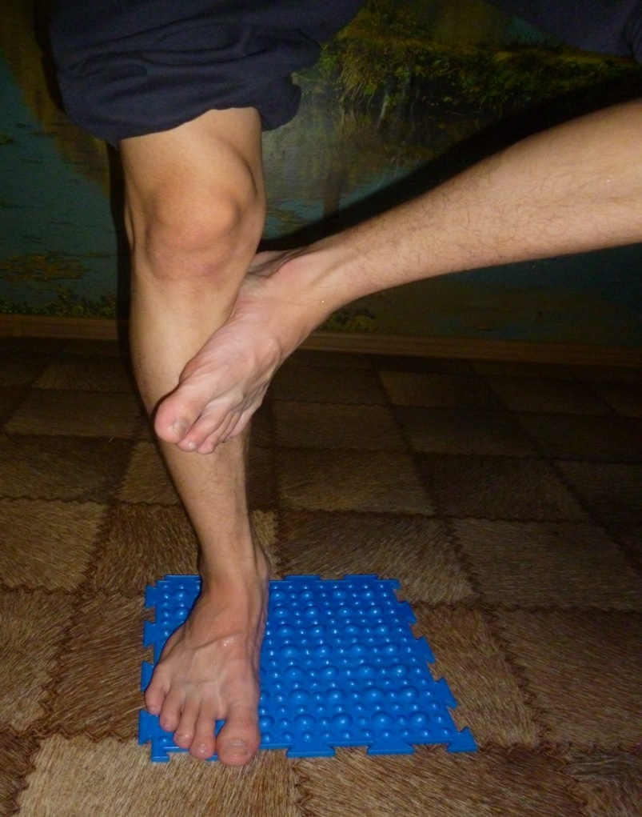

Фото 10. Выполнение упражнения «Лесенка»
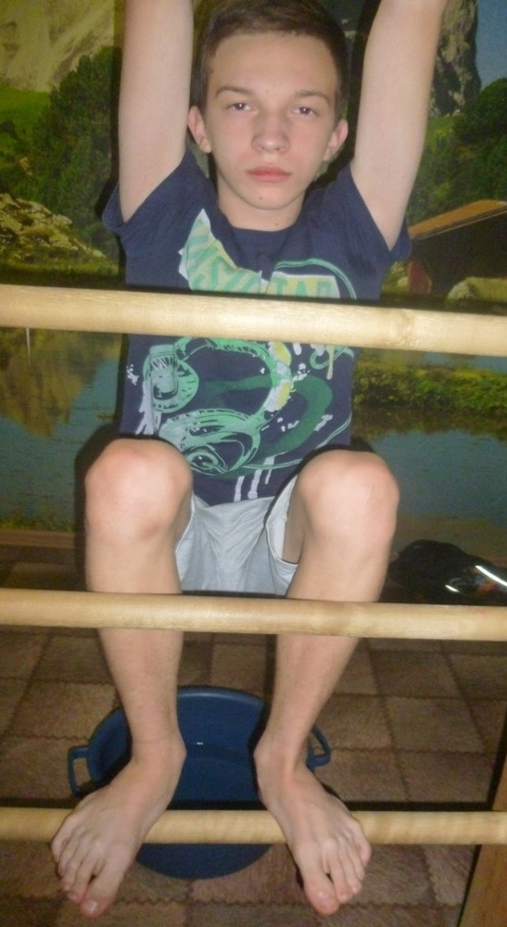

Приложение 5.
Рисунок 1. Оценка плантограммы по методу В.А. Яралова-Яраленда.

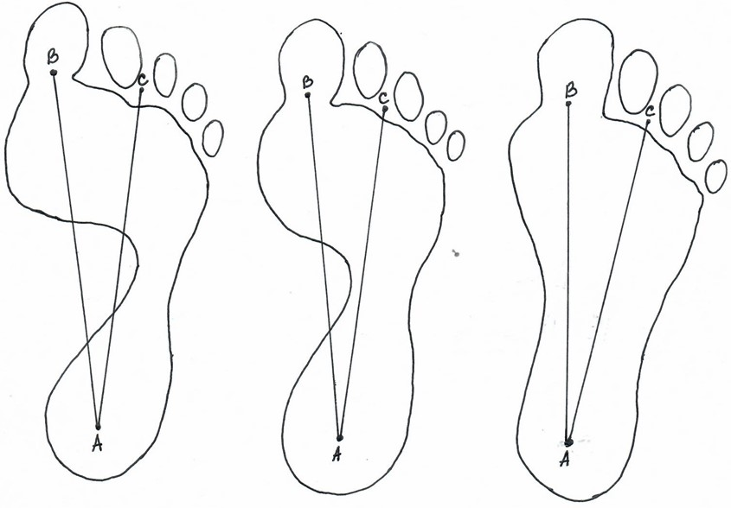
Нормальная стопа Уплощённая стопа Плоская стопа
(плоскостопие 1 степени) (плоскостопие 2 или 3 степени)
Рисунок 2. Оценка плантограммы по методу И. М. Чижина
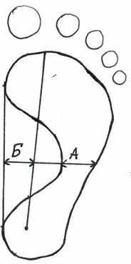
ИЧ = А/Б
индекс от 0 до 1 – стопа нормальная индекс от 1 до 2 – стопа уплощенная
более 2 – стопа плоская

Приложение 6.
Фото 11. Свод стопы до начала лечения
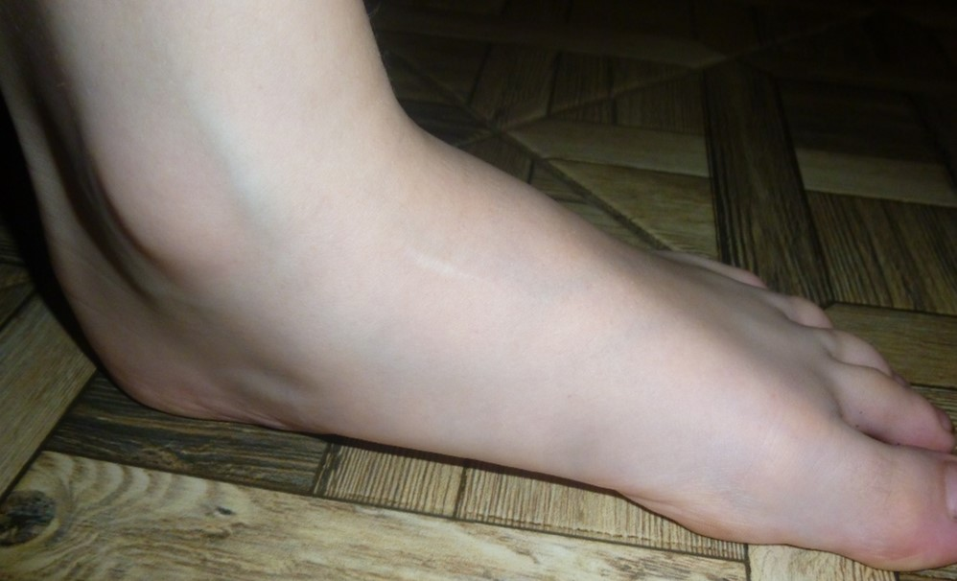
Фото 12. Свод стопы после лечения (спустя почти 5 лет)
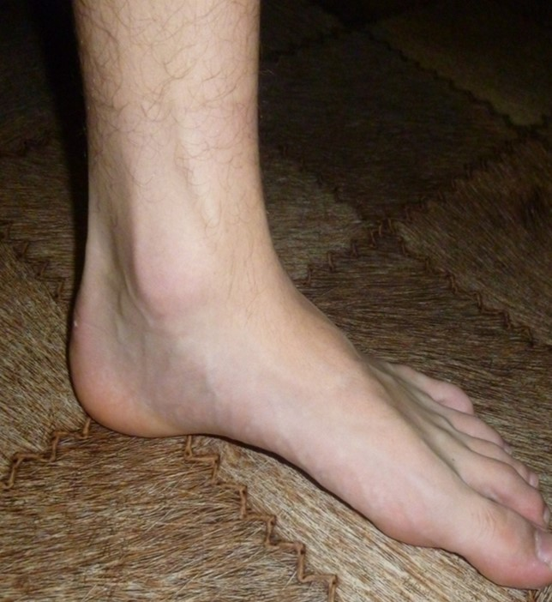

Приложение 7.

Рисунок 3. Оценка плоскостопия моих стоп по методу И. М. Чижина
2013 г.

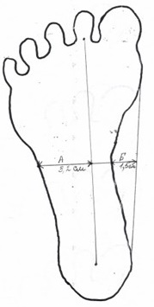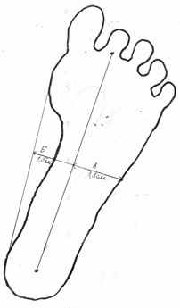
2018 г.
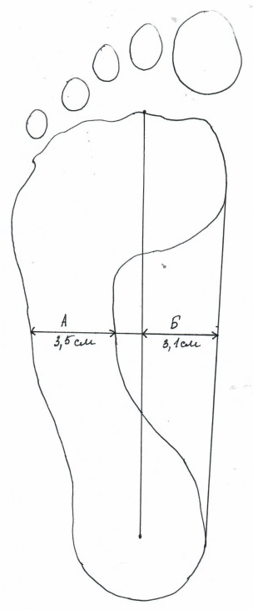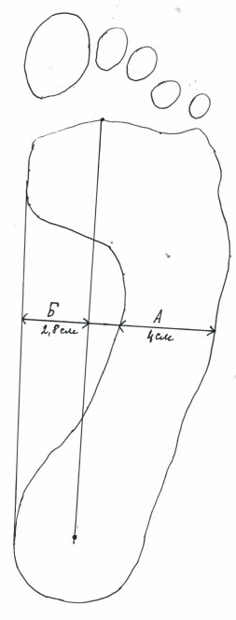

Приложение 8

Оценка плоскостопия моих стоп по методу Яралова – Яраленда
2013 г.
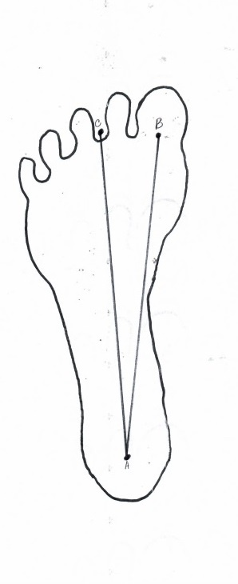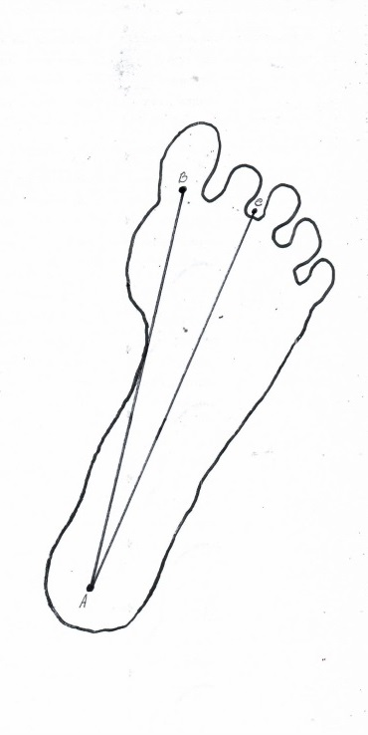
2018 г.
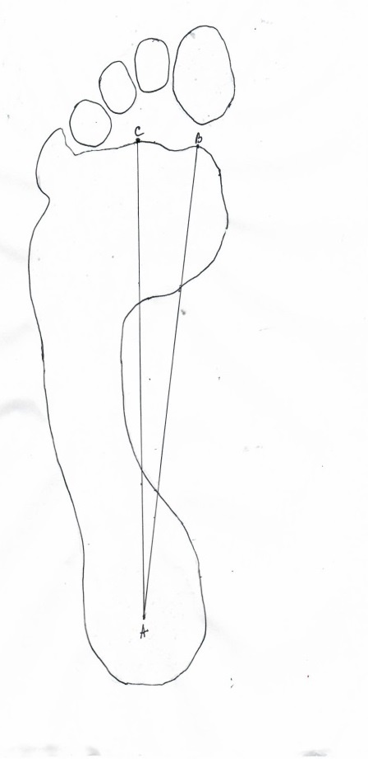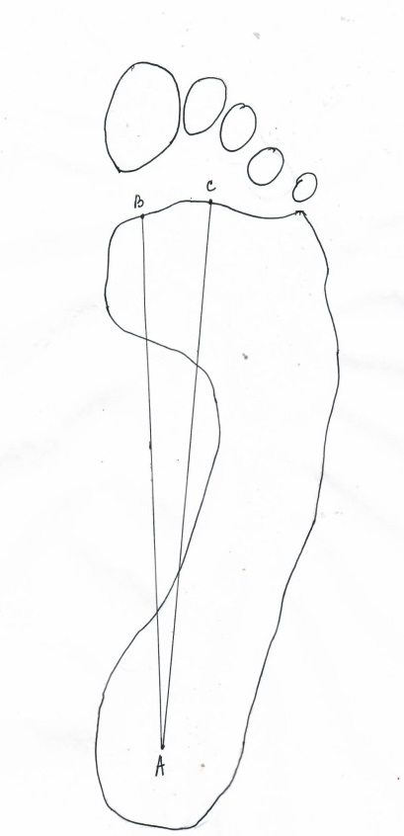

Приложение 9

Комплекс упражнений №1.
1. Упражнение «Выпрямись!». Ставим стопы ровно параллельно друг к другу, выпрямляем спину. Стоим первые дни по 10-15 секунд, увеличивая время в следующие дни до минуты. Расслабляем мышцы спины и ног на несколько секунд. Переходим к следующему упражнению.
2. Упражнение «Выработка правильной походки». Выпрямляем спину, ставим ноги ровно (без разведения носков), ходим в таком положении минуты 3 - 5 в день ходить босиком по массажному коврику.
3. Упражнение «Ходьба на носочках» необходимо выполнять каждый день по 2 – 3 минуты.
4. Упражнение «Пяточная носочная ходьба». По несколько минут в день ходить попеременно то на носочках, то на пятках.

Приложение 10.
Комплекс упражнений №2.
1. Упражнение «Ходьба на массажном коврике» выполняется 10 минут ежедневно.
2. Упражнение «Погладь и покрути». Стоя на массажном коврике, поднять одну ногу и подошвой ступни провести по другой ноге вверх (от ступни до колена) и вниз (от колена до ступни). Затем сделать круговые движения ступнёй во внутреннюю и внешнюю стороны. Потом проделать тоже самое другой ногой.
3. Упражнение «Лесенка». Сначала опустить ноги в тёплую воду на 2 – 3 минуты (можно сделать ванночку для ног с травами: ромашка, череда, крапива и т. д.). Обтереть ноги. Затем перемещаться по шведской лестнице (перекладины не должны быть плоскими) несколько минут.
4. Упражнение «Ухвати ногой». В положение сидя поднимаем с пола мелкие предметы, ухватывая их пальцами ног, кладём рядом и т. д. Переложить необходимо не менее 10 предметов каждой ногой.
5. Упражнение «Покатай». Сидя на стуле, ставим ровно ноги на небольшие мячики с выступами (с неровной шершавой поверхностью) и катаем их подошвой так, чтобы мячики не отрывались от ступней.
6. Упражнение «Выработка правильной походки». Выпрямляем спину, ставим ноги ровно (без разведения носков), ходим в таком положении босиком по массажному коврику первые дни минуты 1- 2, увеличивая время в последующие дни до 5 минут.
7. Упражнение «Ходьба на носочках» необходимо выполнять по 2 – 3 минуты несколько раз в день.
8. Упражнение «Пяточная носочная ходьба» - несколько минут в день. Ходим попеременно то на носочках, то на пятках. Рекомендуем выполнять не менее трёх раз в день.
9. Упражнение «Медвежья походка» выполняем 5 - 7 минут. Ходим по 15 – 20 секунд на внутренней стороне стопы, затем такое же время - на внешней.

